1. Zagadki wielkanocne w załączniku.

2. Zabawy ruchowe z regułami „Wielkanocne zawody”. Rodzic z dzieckiem tworzy drużynę. Za każde poprawnie wykonane zadanie gracze zdobywają punkt – czekoladowe jajko.

* „Bieg kur z kurczakami” – rodzic i dziecko mają nogi związane ze sobą za pomocą skakanki. Biegną razem do wyznaczonego celu.
* „Zające” – dziecko i rodzic mają między kolanami włożone woreczki. Skaczą w parach do celu.
* „Slalom baranków” – dziecko i rodzic trzymają się za ręce. Biegną między pachołkami do wyznaczonego celu.
* „Turlamy jajeczka” – dziecko rozpoczyna zabawę. Turla laską gimnastyczną małą piłkę. W połowie trasy przekazuje pałeczkę rodzicowi, który turla piłkę do wyznaczonego miejsca.
* „Skoki zająca” – zabawę rozpoczyna rodzic. Pokonuje trasę, skacząc w worku. W połowie następuje zamiana. Dziecko skacze w worku do mety.

Po zakończeniu zawodów drużyny zliczają swoje punkty. Otrzymują upominki za udział w zabawie.

Więcej zabaw ruchowych:

<https://wordwall.net/pl/resource/1247582/wielkanocne-zabawy-ruchowe>

3. „Koszyk wielkanocny” – praca plastyczna z wykorzystaniem elementów z **WP 40**.

4.„Mokre zabawy” – zabawa badawcza. Rodzic gromadzi pojemniki do wody różnego kształtu, np. wąską, wysoką butelkę, szeroką wazę, słoik litrowy, szklanki (jako miarkę), wodę, lejek, miskę, kamienie, papier, korek, wstążki, muszelki, kawał­ki drewna, klocki. Dzieci siedzą dookoła. Pod nadzorem napełniają szklanki wodą tak, by w każdej szklance było tyle samo (dzieci muszą same stwierdzić, że w każdej ze szklanek jest tyle samo wody). Następnie nalewają wodę ze szkla­nek do naczyń o różnym kształcie (1 szklanka do 1 naczynia). Przyglądają się poziomowi wody i opowiadają o tym, co widzą.

Rodzic zadaje pytania, np. *Ile szkla­nek wody jest w tym* (wskazuje) *naczyniu?; A ile w tym?; Czy we wszystkich naczy­niach jest tyle samo wody?.* Dzieci starają się odpowiadać na pytania. Następnie N. wlewa wodę do miski, a dzieci wrzucają do niej różne przedmioty. Jednocze­śnie obserwują, które z nich toną, a które nie. Swobodnie wypowiadają się na te­mat obserwacji. N. zadaje pytanie: *Dlaczego te przedmioty toną, a te nie?.* Dzieci starają się odpowiedzieć na pytanie.

Wielkanocne memory:

<https://zasobyip2.ore.edu.pl/uploads/publications/7d14f298b7fab85822b18455ee25536f_/index.html>

Kolorowanka online zajączek z jajkami:

<https://www.kolorowankionline.net/zajaczek-z-jajkami>

Ponadto zachęcam do wykonania dowolnego zajączka wielkanocnego:

<https://www.mamawdomu.pl/2019/04/diy-wielkanocne-kroliki.html>

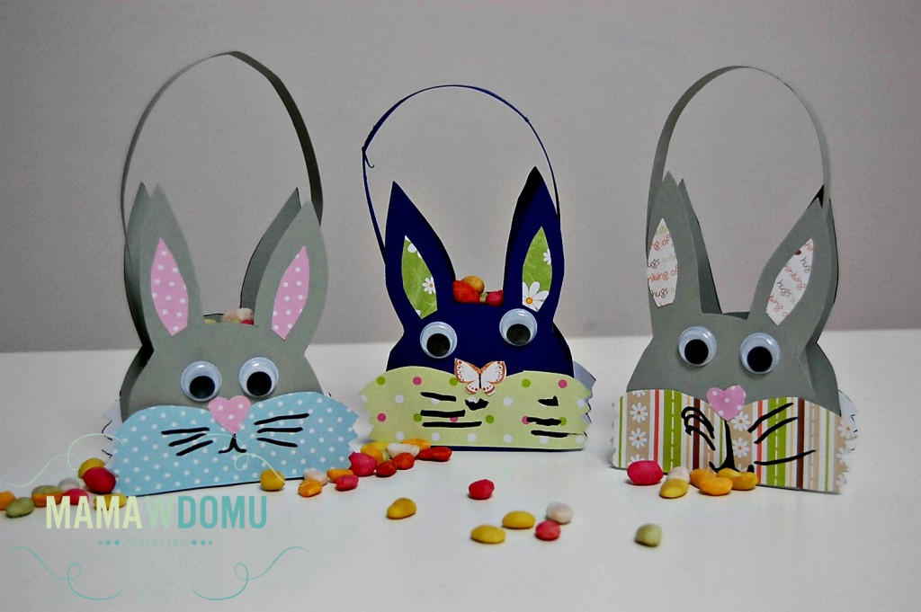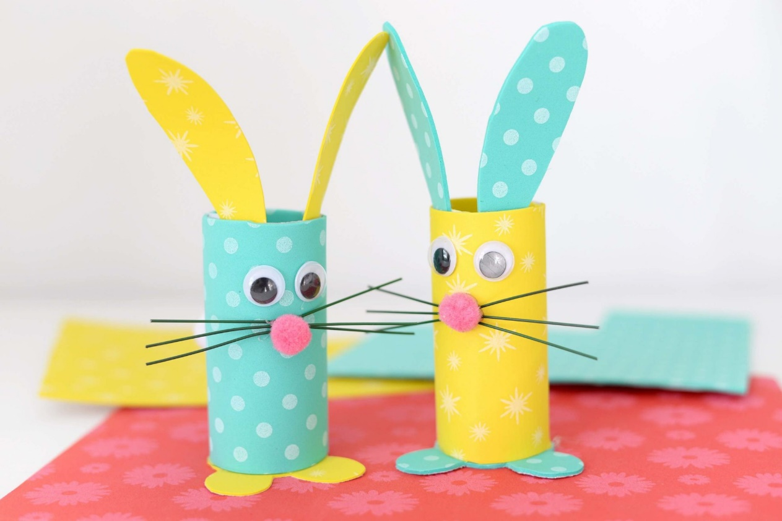

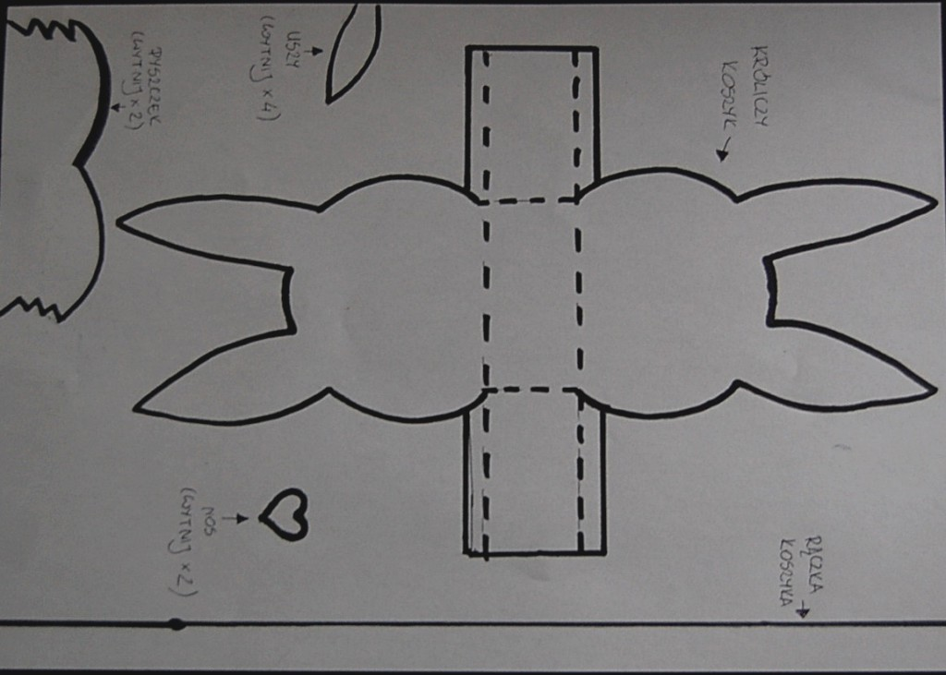

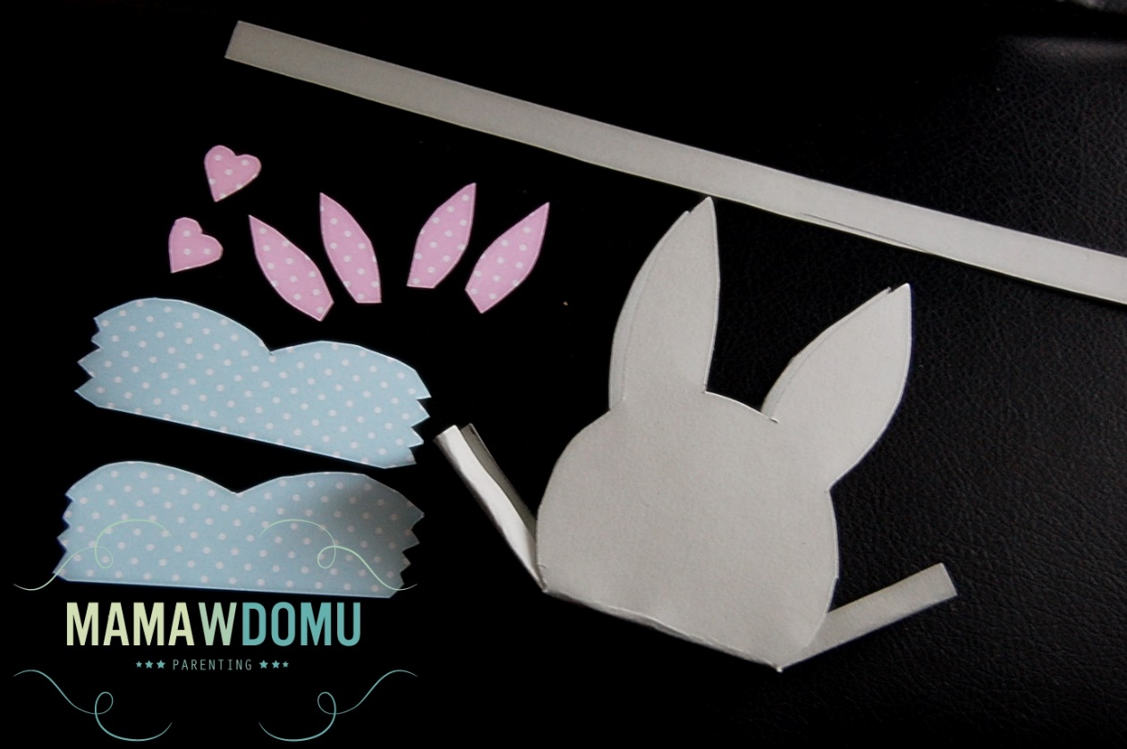

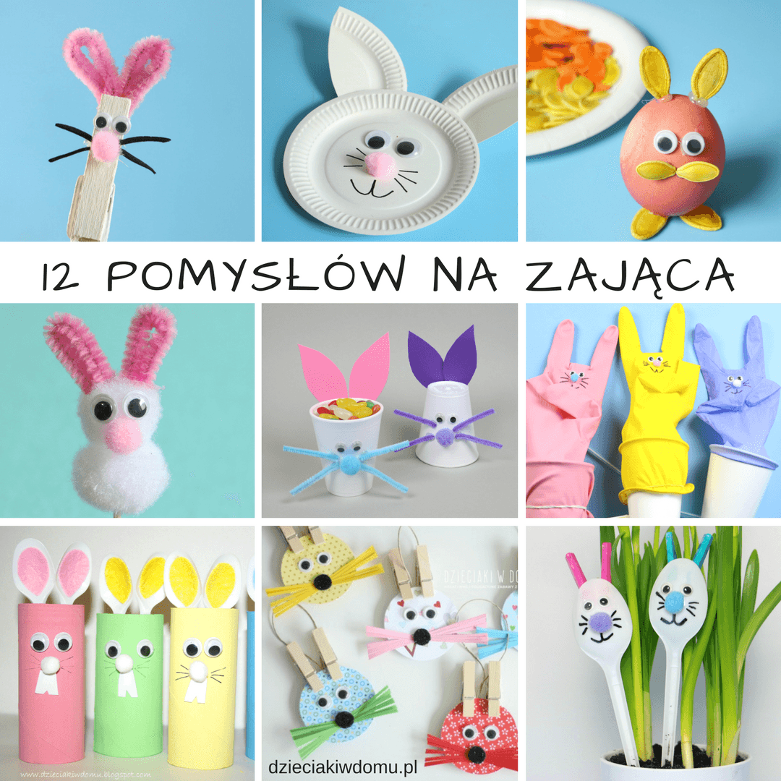

**Z racji, że jest przerwa świąteczna i kolejne materiały będą wysłane dopiero w następną środę w załączniku przesyłam kilka kart pracy. Kto ma ochotę bardzo proszę wydrukować dzieciom.**

***Zdrowych, Pogodnych Świąt Wielkanocnych,  
spędzonych w gronie najbliższych, smacznego jajka i mokrego śmigusa dyngusa dla kochanych przedszkolaczków i ich Rodzin życzą Pani Kasia i Danusia :\****